§ 15: ÔN TẬP CHƯƠNG I
Tiết 3: TỔNG HỢP BÀI TOÁN CÓ GẮN THỰC TIỄN
- KIẾN THỨC CẦN NHỚ
- Bội chung:
- một số được gọi là bội chung của hai hay nhiều số nếu nó là bội của tất cả các số đó.
Kí hiệu tập hợp các bội chung của và là .
nếu và
- Cách tìm bội chung của hai số và
- Viết tập hợp các bội của và bội của :
- Tìm những phần tử chung của và
- Bội chung nhỏ nhất:
- Bội chung nhỏ nhất của hai hay nhiều số là số nhỏ nhất khác 0 trong tập hợp các bội chung của các số đó.
Kí hiệu bội chung nhỏ nhất của và là
Nhận xét:
- Tất cả các bội chung của và đều là bội của .
- Với mọi số tự nhiên và (khác 0) ta có:
- Tìm bội chung nhỏ nhất bằng cách phân tích các số ra thừa số nguyên tố:
- Muốn tìm của hai hay nhiều số lớn hơn 1, ta thực hiện ba bước sau:
Bước 1: Phân tích mỗi số ra thừa số nguyên tố.
Bước 2: Chọn ra các thừa số nguyên tố chung và riêng.
Bước 3: Lập tích các thừa số đã chọn, mỗi thừa số lấy với số mũ lớn nhất của nó. Tích đó là phải tìm.
Chú ý:
- Nếu các số đã cho từng đôi một nguyên tố cùng nhau thì của chúng là tích của các số đó.
- Trong các số đã cho, nếu số lớn nhất là bội của các số còn lại thì của các số đã cho chính là số lớn nhất ấy.
B. BÀI TẬP CÓ HƯỚNG DẪN
Phương pháp giải:
Bước 1: Tìm của các số đó;
Bước 2: Tìm các bội của này;
Bước 3: Chọn trong các số đó, các bội số thỏa mãn điều kiện đã cho.
Bài 1. Vào tết Trung thu, lớp của Trang đã chuẩn bị các phần quà như nhau từ 240 thanh sô cô la nhỏ và 160 chiếc bánh trung thu để tặng các bạn nhỏ ở một trung tâm trẻ khuyết tật. Hỏi các bạn lớp Trang đã chuẩn bị được nhiều nhất bao nhiêu phần quà và khi đó, mỗi phần quà bao gồm mấy thanh sô cô la và mấy chiếc bánh trung thu?
Bài 2. Số học sinh của một trường khi xếp hàng 12, xếp hàng 18, xếp hàng 30 để tập đồng diễn thể dục thì đều vừa đủ. Biết số học sinh của trường trong khoảng từ 1700 đến 2400 em. Tính số học sinh của trường đó. | 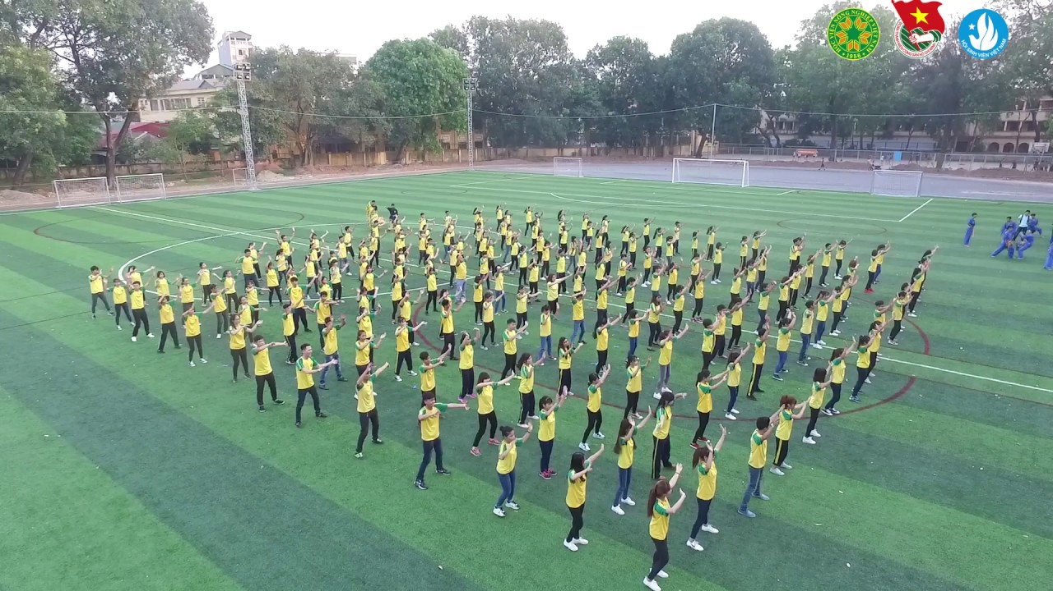

Bài 3. Một tủ sách khi xếp thành từng chồng  8 cuốn, 12 cuốn, 15 cuốn đều vừa đủ. Cho biết số sách khoảng từ 400 đến 500 cuốn. Tìm số quyển sách trong tủ đó. | 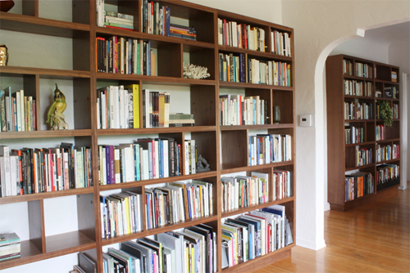

Bài 4. Tính tổng số cây cam trong một vườn biết người ta trồng 12 hàng hoặc 19 hàng đều đủ. Biết rằng tổng số cây trong vườn trong khoảng 600 đến 700 cây. | 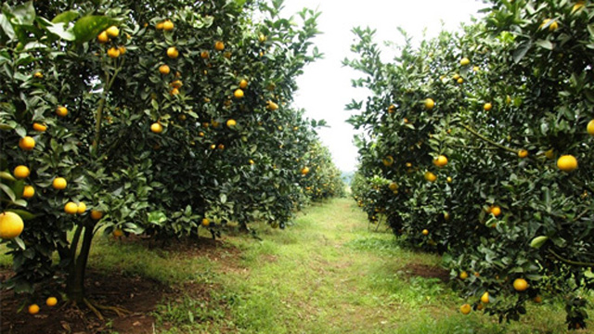
C. BÀI TẬP TỰ GIẢI CÓ ĐÁP SỐ.
Bài 1. Học sinh khối 6 của một trường học khi xếp hàng 3, hàng 4, hàng 7 đều vừa đủ. Tìm số học sinh của trường cho biết số học sinh của trường trong khoảng từ 400 đến 450 học sinh?
Đáp án: Số học sinh của trường là bội chung của 3; 4 và 7. Hơn nữa số học sinh nằm trong khoảng 400 đến 450. Vậy số học sinh của trường là: 420.
Bài 2. Một giá sách khi xếp thành từng bó 8 cuốn, 13 cuốn, 14 cuốn đều vừa đủ. Tính số sách đó, biết số sách trong khoảng 700 đến 750?
Đáp án: Vậy có 728 quyển sách trong giá.
Bài 3. Tại một bến xe, cứ 10 phút lại có một chuyến taxi rời bến, cứ 12 phút lại có một chuyến xe buýt rời bến. Lúc 6 giờ, một xe taxi và một xe buýt cùng rời bến một lúc. Hỏi lúc mấy giờ lại có một taxi và một xe buýt cùng rời bến lần tiếp theo?
Đáp án: Gọi thời gian từ lúc xe taxi và xe buýt cùng rời bến lần này đến lúc xe taxi và xe buýt cùng rời bến lần tiếp theo là (phút)
Ta có: nhỏ nhất nên là
Ta tìm được
Vậy lúc 7 giờ lại có một xe taxi và một xe buýt cùng rời bến.
Bài 4. Số học sinh khối 6 của một trường trong khoảng từ 200 đến 400, khi xếp hàng 12, hàng 15, hàng 18 đều thừa 5 học sinh. Tính số học sinh đó?
Đáp án: Gọi số học sinh phải tìm là .
Ta có: là bội chung của 12, 15, 18 và
Ta tìm được
Vậy
Bài 5*. Có ba chồng sách: Văn, Âm nhạc, Toán, mỗi chồng sách chỉ gồm một loại sách. Mỗi cuốn sách Văn dày 15mm, mỗi cuốn sách Âm nhạc dày 6mm, mỗi cuốn Toán dày 8mm. Người ta xếp cho ba chồng sách cao bằng nhau. Tính chiều cao nhỏ nhất của mỗi chồng sách đó.
Đáp án: Gọi chiều cao nhỏ nhất của mỗi chồng sách là (mm)
Ta có là
Chiều cao nhỏ nhất của mỗi chồng sách là 120mm.
D. BÀI TẬP TRẮC NGHIỆM
Bài 1. Học sinh của khối lớp 6 của một trường khi xếp thành hàng 7, hàng 8, hàng 9 đều đủ hàng. Biết số học sinh của khối 6 đó chưa đến 510 em. Tính số học sinh khối 6?
- 504 em B. 503 em C. 502 em D. 501 em
Đáp án: A
Bài 2. Học sinh của một trường khi xếp hàng 13, hàng 14, hàng 9 đều vừa đủ hàng. Tìm số học sinh của trường, biết số học sinh chưa đến 2000?
- 1618 học sinh B. 1628 học sinh C. 1638 học sinh D. 1648 học sinh
Đáp án: C
Bài 3. Số học sinh khối 6 của trường khi xếp 12 hàng, 15 hàng, 18 hàng đều đủ. Hỏi số học sinh khối 6 của trường là bao nhiêu? Biết số học sinh lớn hơn 300 và nhỏ hơn 400?
- 350 học sinh B. 360 học sinh C. 370 học sinh D. 380 học sinh
Đáp án: B

